СОДЕРЖАНИЕ
Введение 6
1 Обзор литературы 7
1.1 Аналоги устройства 7
1.2 Основные компоненты 9
1.3 Плата с микроконтроллером 9
1.4 Акселерометр GY-521 (MPU 6050) 9
1.5 Сервопривод MG996R 10
1.6 Дисплей 10
1.7 Датчик Холла KY-003 10
1.8 Понижающий DC-DC преобразователь XL4015 11
1.9 Элементы управления 11
2 Структурное проектирование 12
2.1 Перечень блоков 12
2.2 Взаимодействие блоков 12
3 Функциональное проектирование 13
3.1 Аппаратная платформа 13
3.2 Акселерометр GY-521 (MPU 6050) 13
3.3 Сервоприводы MG996R 13
3.4 Дисплей 14
3.5 Датчик Холла KY-003 14
3.6 Элементы управления 14
3.7 Управление и структура меню 14
3.8 Понижающий DC-DC преобразователь XL4015 16
4 Разработка принципиальной электрической схемы устройства 17
4.1 Разработка системы питания 17
4.2 Описание входов и выходов микроконтроллера 18
5 Разработка программного обеспечения 19
5.1 Требования к программе 19
6 Руководство пользователя 20
6.1 Порядок работы 20
6.2 Навигация по меню 20
6.3 Управление в игровом режиме 20
6.4 Работа с таблицей лидеров 21
6.5 Настройки устройства 21
Заключение 22
Список использованных источников 23
ПРИЛОЖЕНИЕ А 24
ПРИЛОЖЕНИЕ Б 25
ПРИЛОЖЕНИЕ В 26
ПРИЛОЖЕНИЕ Г 27
ПРИЛОЖЕНИЕ Д 28
ПРИЛОЖЕНИЕ Е 37
ПРИЛОЖЕНИЕ Ж 38

ВВЕДЕНИЕ

Игры, основанные на балансировке и управлении физическими объектами, всегда пользовались популярностью благодаря своей простоте, интуитивности и увлекательности. Они развивают координацию, пространственное мышление и моторику, что делает их не только средством развлечения, но и полезным инструментом для тренировки различных навыков. Одним из таких устройств является наклонный лабиринт — механическая конструкция, в которой игрок управляет движением шарика, изменяя угол наклона поверхности. Основная цель игры — провести шарик от стартовой точки до выхода, преодолевая различные препятствия и избегая ловушек.
Подобные механизмы находят применение не только в игровых устройствах, но и в обучении, исследованиях в области робототехники, а также в системах, связанных с управлением и стабилизацией объектов. В игровом формате наклонный лабиринт помогает развивать точность движений и реакцию.
В основе конструкции лежит платформа с лабиринтом, угол наклона которой регулируется с помощью сервоприводов. Это позволяет точно управлять перемещением шарика, создавая динамичный и интерактивный игровой процесс. Для удобства взаимодействия предусмотрен джойстик, который обеспечивает плавное и точное управление. Устройство должно не только реагировать на команды пользователя, но и фиксировать ключевые параметры игры. Система определяет момент достижения финиша, фиксирует время прохождения и позволяет вводить имя игрока для сохранения результатов. Наличие экрана для отображения рекордного времени делает игру более соревновательной, побуждая пользователей улучшать свои показатели и соревноваться друг с другом.

1 ОБЗОР ЛИТЕРАТУРЫ

1.1 Аналоги устройства

Существует множество различных лабиринтов, предназначенных для развития координации, моторики и логического мышления. Эти устройства могут различаться по конструкции, материалам и механике управления.

1.1.1 Лабиринт с джойстиком BONDIBON

Этот лабиринт представляет собой игровое устройство, в котором движение шара осуществляется при помощи джойстика. Управляя джойстиком, пользователь изменяет наклон игровой поверхности, направляя шарик по заданному маршруту. На рисунке 1.1 изображен лабиринт с джойстиком от BONDIBON.

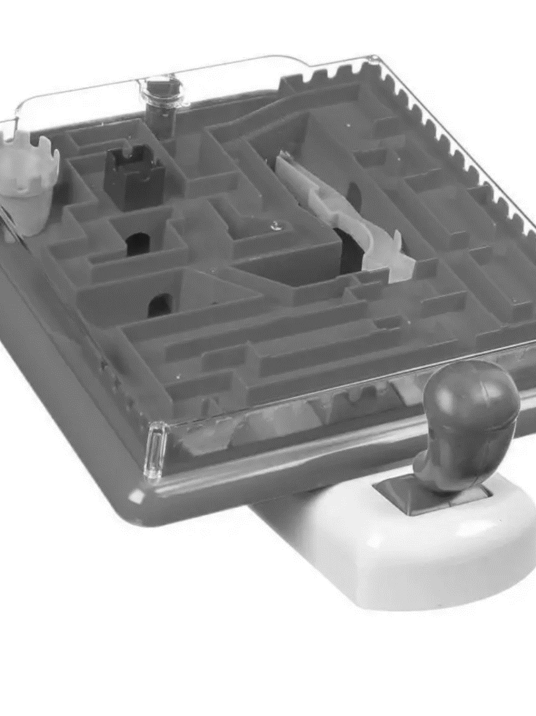
Рисунок 1.1 – Лабиринт с джойстиком BONDIBON

1.1.2 Лабиринт 3D от ТМ Abtoys

Этот лабиринт выполнен в виде трехмерной конструкции с множеством уровней и дорожек, по которым необходимо провести шарик. Устройство представляет собой компактную полусферу с внутренними перегородками и путями. На рисунке 1.2 изображено устройство лабиринт 3D от ТМ Abtoys.
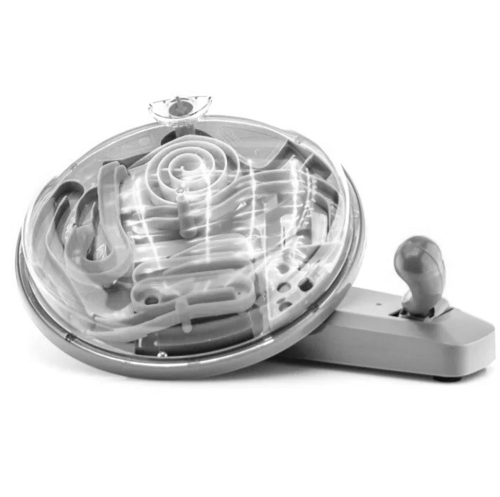

Рисунок 1.2 – Лабиринт 3D от ТМ Abtoys

1.1.3 Деревянный лабиринт с шариком

Этот тип лабиринта управляется механическим способом с помощью поворота ручек, изменяющих наклон игровой поверхности. Конструкция полностью выполнена из дерева, что делает устройство долговечным и экологичным. На рисунке 1.3 изображен деревянный лабиринт с шариком.

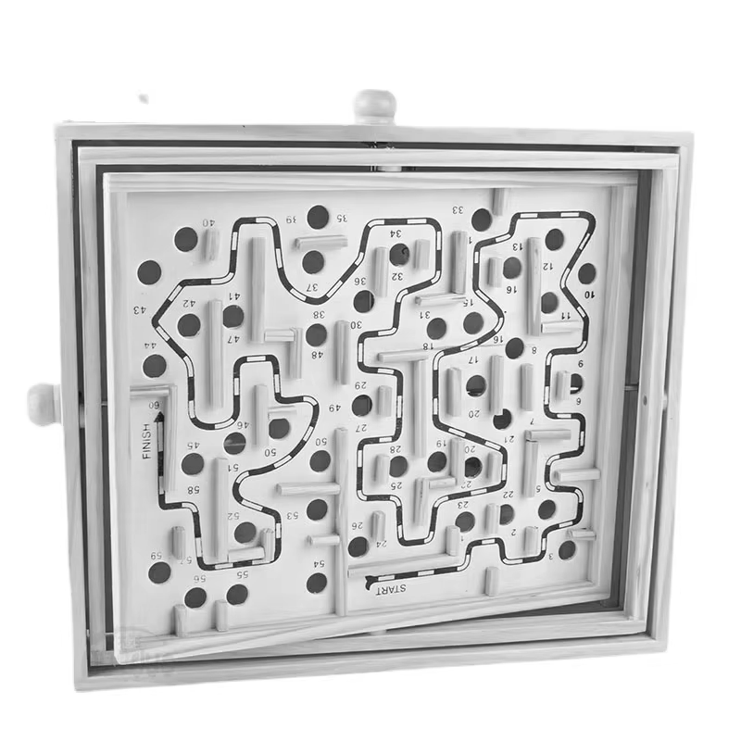

Рисунок 1.3 – Деревянный лабиринт с шариком

1.2 Основные компоненты

Основные компоненты устройства:
– плата с микроконтроллером;
– акселерометр;
– 2 сервопривода;
– дисплей;
– датчик Холла;
– джойстик;
– понижающий DC-DC преобразователь;
– 3 кнопки.

1.3 Плата с микроконтроллером

Среди микроконтроллеров доступных на рынке была рассмотрена плата Arduino NANO V3.0 CH340. Основные характеристики:
– микроконтроллер ATmega328;
– напряжение питания 5В;
– входное напряжение (рекомендуемое) 7-12В;
– входное напряжение (предельное) 6-20В;
– цифровой ввод-вывод 14 линии;
– аналоговый ввод 8 линий;
– постоянный ток на линиях ввода-вывода 40мА;
– постоянный ток на линии 3.3В 50мА;
– flash-память 32КВ, 2 КВ из них использованы для загрузчика;
– SRAM-память 2КВ;
– EEPROM-память 1КВ [1].

1.4 Акселерометр GY-521 (MPU 6050)

Для определения угла наклона платформы применяется трех-осевой акселерометр MPU-6050. Этот датчик позволяет отслеживать наклон в реальном времени и корректировать движение платформы в соответствии с положением шарика. Основные характеристики:
– рабочее напряжение: 3,5–6 В;
– ток потребления: 500 мкА;
– интерфейс: I2C;
– диапазон измерений ускорения: ±2g, ±4g, ±8g, ±16g;
– диапазон измерений угловой скорости: ±250°/s, ±500°/s, ±1000°/s, ±2000°/s. [2].

1.5 Сервопривод MG996R

В качестве альтернативного варианта может быть использован сервопривод MG996R. Он обладает увеличенным крутящим моментом и предназначен для более тяжелых конструкций. Благодаря металлическим шестерням и высокой нагрузочной способности, этот сервопривод может применяться в системах с повышенными требованиями к прочности. При рычаге 10 см один MG996R выдержит 1,1 кг, два – 2,2 кг. При рычаге 5 см один выдержит 2,2 кг, два – 4,4 кг. Основные характеристики:
– рабочее напряжение: 4,8–7,2 В;
– крутящий момент: 9,4 кг * см (при 4,8 В), 11 кг * см (при 6 В);
– скорость вращения: 0,17 сек/60° (при 4,8 В), 0,14 сек/60° (при 6 В);
– угол поворота: 180°;
– масса: 55 г. [3].

1.6 Дисплей

Для отображения параметров окружающей среды был выбран OLED дисплей размером 0.96 дюйма с разрешением 128x64 пикселей и интерфейсом I2C. Данный дисплей обеспечивает четкое отображение данных даже при низком уровне освещения. Основные характеристики:
– питание: DC 3,3 – 5 В;
– интерфейс: I2C (2 контакта: SCL и SDA);
– тип дисплея: монохромный OLED;
– разрешение: 128x64 пикселей;
– размер экрана: 0.96 дюйма;
– потребляемый ток: менее 20 мА;
– рабочая температура: -40°C – +85°C [4].

1.7 Датчик Холла KY-003

Для регистрации попадания шарика в финишную точку используется датчик Холла KY-003. Этот модуль основан на цифровом датчике A3144, который реагирует на изменение магнитного поля. Если шарик имеет магнитные свойства или содержит небольшой встроенный магнит, датчик зафиксирует его приближение и передаст сигнал на микроконтроллер. Основные характеристики:
– рабочее напряжение: 3,3–5 В;
– выход: цифровой (HIGH/LOW);
– дальность срабатывания: до 10 мм (зависит от силы магнита);
– тип датчика: бесконтактный, без механического износа;
– интерфейс: 3 контакта (VCC, GND, SIG) [5].

1.8 Понижающий DC-DC преобразователь XL4015

Для стабилизированного питания сервоприводов MG996R в системе применяется понижающий DC-DC преобразователь XL4015. используется для преобразования входного напряжения 9 В до стабилизированных 6 В, необходимых для корректной работы сервоприводов. Преобразователь обеспечивает стабильное напряжение питания сервоприводов даже при колебаниях входного напряжения, высокий КПД, минимизируя тепловыделение и защиту от перегрузок, повышая надежность системы. XL4015 обладает следующими характеристиками:
– входное напряжение: 6-36 В;
– выходное напряжение: регулируемое в диапазоне 1.25-32 В;
– максимальный выходной ток: 5 А;
– КПД: до 95%;
– рабочая частота: 180 кГц;
– встроенная защита от перегрузки по току и перегрева [6].

1.9 Элементы управления

Для управления устройством был выбран способ управления тремя кнопками, с помощью которых пользователь может регулировать настройки экрана и вводить имя игрока для сохранения результатов.
Для изменения наклона лабиринта используется джойстик KY-023. Этот двухосевой аналоговый джойстик позволяет контролировать угол наклона платформы по двум осям X и Y, обеспечивая плавное перемещение шарика.

2 РАЗРАБОТКА СТРУКТУРЫ УСТРОЙСТВА

Структурная схема устройства приведена в приложении А.

2.1 Перечень блоков

В данном устройстве можно выделить 6 основных блоков:
– блок датчиков;
– микроконтроллер;
– блок управления;
– блок отображения информации;
– блок привода;
– платформа с лабиринтом.
Блок датчиков включает датчик, который фиксирует попадание шарика в финишную точку. Блок управления состоит из джойстика и трех кнопок, используемых для управления наклоном платформы и ввода имени при установке рекорда соответственно. Блок отображения информации включает дисплей, который показывает текущее и рекордное время прохождения. Блок привода состоит из двух сервоприводов, которые управляют наклоном платформы. Платформа с лабиринтом представляет собой подвижную поверхность, на которой перемещается шарик.

2.2 Взаимодействие блоков

Игрок управляет наклоном платформы с помощью джойстика, передавая аналоговые сигналы в микроконтроллер. Микроконтроллер анализирует сигналы джойстика, вычисляет угол наклона и отправляет управляющие команды на сервоприводы. Сервоприводы изменяют наклон лабиринта, заставляя шарик перемещаться в нужном направлении. Когда шарик достигает финиша, датчик Холла фиксирует его попадание и отправляет сигнал микроконтроллеру. Микроконтроллер останавливает таймер, фиксирует время прохождения и сравнивает его с рекордным значением. OLED-дисплей отображает текущее время прохождения, а при новом рекорде предлагает ввести имя игрока с помощью кнопок. Если игрок не вводит имя в течение заданного времени, микроконтроллер автоматически возвращает устройство в режим ожидания.

3 ОБОСНОВАНИЕ ВЫБОРА УЗЛОВ, ЭЛЕМЕНТОВ ФУНКЦИОНАЛЬНОЙ СХЕМЫ УСТРОЙСТВА

Функциональная схема устройства приведена в приложении Б.

3.1 Аппаратная платформа

Для реализации проекта была выбрана плата Arduino Nano V3.0 CH340 благодаря её компактности, доступности и широкой поддержке в сообществе разработчиков. Плата обладает достаточным количеством цифровых и аналоговых входов/выходов для подключения всех необходимых компонентов, таких как сервоприводы, датчики, дисплей и элементы управления. Arduino Nano также поддерживает Arduino IDE, что упрощает процесс программирования и отладки устройства. На плате установлен микроконтроллер ATmega328. Для питания сервоприводов используется понижающий DC - DC преобразователь XL4015 (9В/6В). Микроконтроллер Arduino Nano получает питание напрямую от 9 В через вход VIN, где встроенный стабилизатор понижает напряжение до 5 В.

3.2 Акселерометр GY-521 (MPU 6050)

Для определения угла наклона платформы был выбран акселерометр MPU-6050. Этот датчик сочетает в себе трёх-осевой акселерометр и гироскоп, что позволяет точно отслеживать наклон платформы в реальном времени. MPU-6050 подключается к микроконтроллеру по интерфейсу I2C, что минимизирует количество проводов и упрощает интеграцию в систему. Датчик поддерживает следующий диапазон измерений ускорения (±2g, ±4g, ±8g, ±16g) и угловой скорости (±250°/s, ±500°/s, ±1000°/s, ±2000°/s).

3.3 Сервоприводы MG996R

Для управления наклоном платформы были выбраны сервоприводы MG996R. Эти сервоприводы обладают высоким крутящим моментом (11 кг*см при 6 В), что позволяет им эффективно управлять наклоном платформы даже при наличии нагрузки. При рычаге 5 см два сервопривода способны выдержать нагрузку до 4,4 кг, что достаточно для устойчивой работы платформы с лабиринтом. Диапазон рабочих напряжений (4,8–7,2 В). Для питания сервоприводов используется DC-DC преобразователь XL4015, понижающий напряжение с 9 В до 6 В. Это обеспечивает:
Для обеспечения устойчивой работы платформы с лабиринтом необходимо рассчитать нагрузку на сервоприводы. Используются два сервопривода MG996R с крутящим моментом 11 кг * см при 6 В. При рычаге 5 см каждый сервопривод способен выдержать нагрузку до 2,2 кг. Таким образом, два сервопривода могут обеспечить общую нагрузку до 4,4 кг, что достаточно для устойчивого управления платформой. Формула для расчета нагрузки:

$$\begin{aligned}F= \frac{M}{r}, \#\left(3.1\right)\end{aligned}$$

где F – нагрузка, кг;
M – крутящий момент, кг * см;
r – длина рычага, см.
Получим:
$$\begin{aligned} F=\frac{11 кг*см}{5 см}=2.2 кг.\#\end{aligned}$$

3.4 Дисплей

Для отображения информации о времени прохождения лабиринта и таблицы лидеров был выбран OLED-дисплей размером 0.96 дюйма с разрешением 128x64 пикселей. Дисплей подключается к микроконтроллеру по интерфейсу I2C, что упрощает его интеграцию в систему.

3.5 Датчик Холла KY-003

Для автоматического определения завершения прохождения лабиринта был выбран датчик Холла KY-003. Этот датчик реагирует на изменение магнитного поля, что позволяет ему фиксировать приближение шарика с магнитными свойствами к финишной точке. Датчик подключается к микроконтроллеру через цифровой вход и передает сигнал HIGH/LOW, что упрощает обработку данных.

3.6 Элементы управления

Для управления устройством используются джойстик KY-023 и три кнопки. Джойстик позволяет плавно изменять наклон платформы по двум осям (X и Y), обеспечивая точное управление движением шарика. Три кнопки используются для навигации по меню, пролистывания символов ввода и подтверждения выбора.

3.7 Управление и структура меню

В проекте предусмотрено управление системой через меню, которое позволяет пользователю запускать игру, просматривать таблицу лидеров, настраивать параметры устройства и вводить имя при установлении нового рекорда. Для навигации по меню используется джойстик и три кнопки. Структура меню представлена в таблице 3.1.

Таблица 3.1 – Структура меню
Уровень меню | Джойстик | Кнопка 2 / Кнопка джойстика (выбор)
Страница 1 – Главный экран | Переключение между пунктами | Выбор пункта меню
Страница 2 – Игровой режим | Управление наклоном платформы | –
Страница 3 – Таблица лидеров | Прокрутка записей вверх/вниз | Возврат на главный экран
Страница 4 – Ввод имени | Выбор символа и пролистывание меню | Подтверждение выбора
Страница 5 – Меню настроек | Переключение между пунктами и изменение значений | Подтверждение выбора

Джойстик используется для навигации по пунктам меню и управления наклоном платформы в игровом режиме. Наклон джойстика (влево) в режиме ввода имени позволяет пролистывать символы имени, а в меню настроек уменьшает значение яркости. Кнопка 2 \ кнопка джойстика (выбор) на главном экране подтверждает выбор пункта меню, в режиме ввода имени подтверждает выбор символа, а в меню настроек подтверждает выбор.
На главном экране отображаются три пункта: Start, Records и Settings. Пользователь выбирает пункт с помощью джойстика (вверх/вниз) и подтверждает выбор кнопкой 2 или кнопкой джойстика. При выборе пункта Start начинается 3-секундный отсчет до старта игры. В это время управление джойстиком заблокировано. После старта игры джойстик разблокируется, и пользователь может управлять наклоном платформы. В это же время таймер начинает отсчет времени прохождения лабиринта. Когда шарик достигает финиша, таймер останавливается.
В режиме ввода имени на экране отображается окно выбора символа, которое может прокручиваться. Наклон джойстика влево и вправо используется для пролистывания символов. Выбранный символ мигает. Кнопка 2 \ кнопка джойстика (выбор) подтверждает выбор символа. После ввода имени данные сохраняются в EEPROM, и пользователь возвращается на главный экран.
При выборе пункта Records на экране отображается таблица лидеров в формате: номер позиции, имя и время. Пользователь может прокручивать записи с помощью джойстика (вверх/вниз). Кнопка 2 \ кнопка джойстика (выбор) возвращает на главный экран.
В меню настроек отображаются две строки: яркость дисплея и сброс таблицы лидеров. Пользователь может изменить яркость с помощью джойстика (влево/вправо).

3.8 Понижающий DC-DC преобразователь XL4015

Для питания сервоприводов MG996R выбран преобразователь XL4015, обеспечивающий стабильное напряжение 6 В при входном 9 В. Преобразователь обладает высоким КПД до 95% и максимальным током 5 А, что с запасом покрывает потребности двух сервоприводов. Встроенная защита от перегрузки и перегрева повышает надежность системы. По сравнению с аналогами, XL4015 демонстрирует лучшие характеристики по току и эффективности и стоимость. Подключение осуществляется напрямую к блоку питания 9 В с выходом на сервоприводы.

4 РАЗРАБОТКА ПРИНЦИПИАЛЬНОЙ ЭЛЕКТРИЧЕСКОЙ СХЕМЫ УСТРОЙСТВА

Принципиальная схема устройства приведена в приложении В.

4.1 Разработка системы питания

Для расчёта характеристик блока питания была составлена таблица 4.1.

Таблица 4.1 – Расчет характеристик блока питания
Название устройства | Рабочее напряжение, В | Максимальный потребляемый ток, мА | Максимальная потребляемая мощность, мВт
Arduino Nano | 5 | 50 | 250
OLED дисплей (SSD1306) | 5 | 20 | 100
Датчик Холла KY-003 | 5 | 10 | 50
Акселерометр MPU-6050 | 3,3 | 4 | 13,2
Джойстик KY-023 | 5 | 10 | 50
Кнопки (3 шт.) | 5 | 1 | 5
Сервоприводы MG996R (2 шт.) | 6 | 2000 | 12000
Итого: | — | 2095 | 12418,2

Максимальный потребляемый ток устройства составил 2,095 А, максимальная потребляемая мощность – 12,418 Вт.
Для устройства требуется обеспечить уровни напряжения 5 В и 6 В. В качестве основного источника питания используется блок 9 В, 3 А (27 Вт).
При выборе блока питания необходимо учитывать запас мощности в 20% для обеспечения надёжной работы устройства. С учётом этого запаса, характеристики блока питания должны составлять:
– максимальная мощность: 14,9 Вт;
– максимальный ток: 2,5 А.
Для стабилизации напряжения в системе используется DC-DC преобразователь XL4015, который выполняет понижение 9В/6В для питания сервоприводов MG996R.
Микроконтроллер Arduino Nano получает питание напрямую от 9 В через VIN, где встроенный стабилизатор платы понижает напряжение до 5 В для работы микроконтроллера и периферийных устройств (OLED-дисплей, датчик Холла, акселерометр, джойстик, кнопки).

4.2 Описание входов и выходов микроконтроллера

Питание микроконтроллера обеспечивается напрямую от блока 9 В, 3 А через вход VIN. Arduino Nano получает питание используя встроенный стабилизатор для преобразования в 5 В. К микроконтроллеру подключены:
– три кнопки – цифровые входы D2, D3, D4, подтягивающие резисторы;
– акселерометр MPU-6050 – по I2C-интерфейсу (A4, A5);
– датчик Холла KY-003 – цифровой вход D6;
– джойстик KY-023 – оси X и Y к аналоговым входам A0 и A1;
– OLED-дисплей SSD1306 – подключение по I2C (A4, A5);
– сервоприводы MG996R (2 шт.) – сигналы управления на D9 и D10.
Сервоприводы получают питание от DC-DC преобразователя XL4015 9В/6В, а их управляющие сигналы поступают непосредственно с микроконтроллера. Все компоненты подключены к соответствующим шинам питания: 5V (для микроконтроллера и периферии) и 6V (для сервоприводов), а также к общему проводу GND.

5 РАЗРАБОТКА ПРОГРАММНОГО ОБЕСПЕЧЕНИЯ

5.1 Требования к программе

Программа, управляющая устройством, должна реализовывать следующий функционал:
– управление наклоном платформы с помощью джойстика;
– отсчет времени прохождения лабиринта с момента старта до финиша;
– определение завершения игры с помощью датчика Холла;
– сохранение рекордного времени и имени игрока в памяти (EEPROM);
– отображение текущего, рекордного времени и таблицы лидеров;
– ввод имени игрока с использованием экранной клавиатуры;
– настройка яркости и сброс таблицы лидеров через меню настроек;
– обработка дребезга кнопок для корректного считывания нажатий;
– поддержка меню управления с использованием джойстика и кнопок.
Схема программы приведена в приложении Г.
Код программы приведен в приложении Д.

6 РУКОВОДСТВО ПОЛЬЗОВАТЕЛЯ

Устройство предназначено для управления платформой с лабиринтом с целью перемещения шарика от старта до финиша. С помощью ручного управление наклоном платформы посредством джойстика, автоматической фиксацией времени прохождения лабиринта и сохранения рекордных результатов с возможностью просмотра таблицы лидеров.

6.1 Порядок работы

Обеспечить подачу питания 9 В через соответствующий разъем. Дождаться инициализации системы, о чем свидетельствует появление стартового экрана на дисплее.

6.2 Навигация по меню

Использовать джойстик для выбора пунктов меню. Start – начало игры. Records – просмотр таблицы лидеров. Settings – вход в меню настроек.

Подтверждение выбора осуществляется нажатием кнопки джойстика.

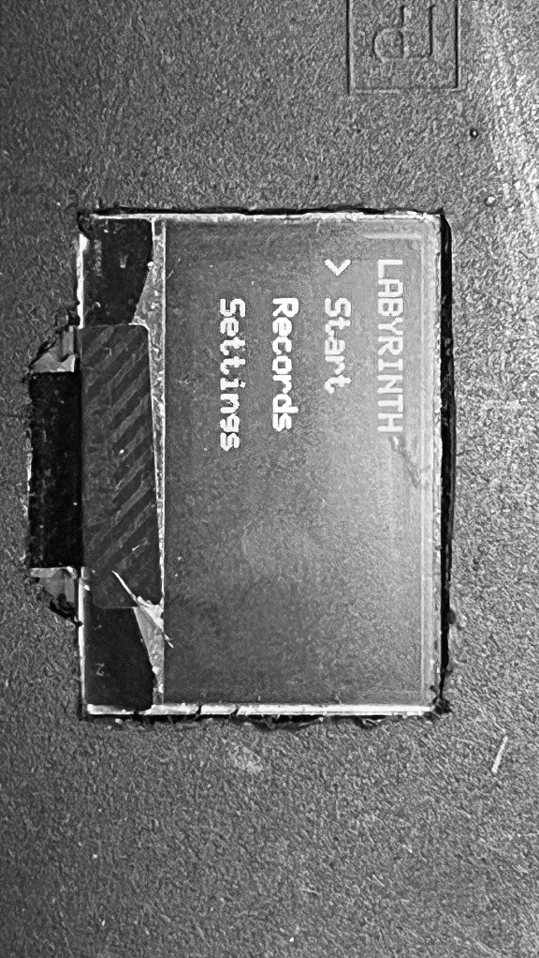

Рисунок 7.1 – Главное меню

6.3 Управление в игровом режиме

Наклон платформы осуществляется перемещением джойстика по осям X и Y. При достижении шариком финиша время фиксируется автоматически. Система предложит ввести имя игрока для записи результата.

6.4 Работа с таблицей лидеров

Прокрутка записей выполняется перемещением джойстика вверх/вниз. Возврат в главное меню – нажатием кнопки джойстика.

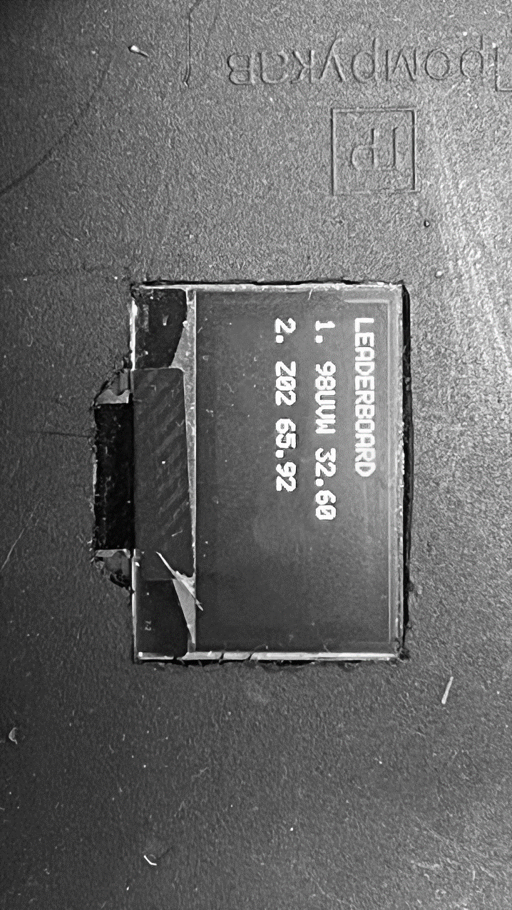

Рисунок 7.2 – Таблица лидеров

6.5 Настройки устройства

При переходе в пункт меню Settings можно произвести регулировку яркости дисплея, которая осуществляется джойстиком и сброс таблицы лидеров.

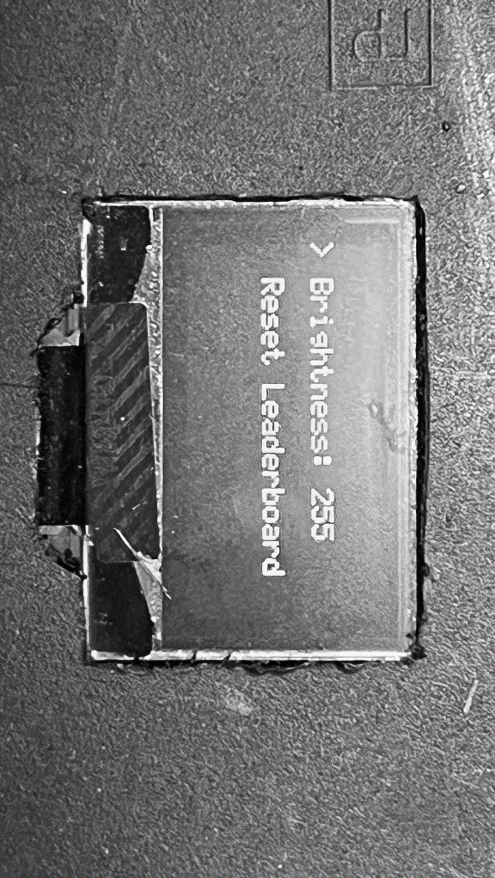

Рисунок 7.3 – Меню настроек

ЗАКЛЮЧЕНИЕ

В ходе работы над проектом было создано устройство для управления наклонным лабиринтом. Оно позволяет контролировать наклон платформы с помощью джойстика, отслеживать время прохождения лабиринта и сохранять рекорды. Устройство отображает информацию на OLED-дисплее, включая текущее время, рекордное время и таблицу лидеров.
Управление реализовано через джойстик и три кнопки, делая устройство удобным в использовании. Датчик Холла автоматически определяет завершение игры, а результаты сохраняются в памяти EEPROM.
В будущем можно добавить новые функции. Например, разные уровни сложности или звуковые эффекты. Также можно подключить устройство к сети интернет для управления или отображения данных на экране другого устройства.
Устройство готово к использованию. Оно подходит для развлечения и обучения. Проект можно улучшать и расширять в зависимости от задач.

СПИСОК ИСПОЛЬЗОВАННЫХ ИСТОЧНИКОВ

[1] Спецификация Arduino Nano [Электронный ресурс]. – Режим доступа: https://docs.arduino.cc/resources/datasheets/A000005-datasheet.pdf
[2] 3-х осевой гироскоп и акселерометр GY-521 (MPU 6050) [Электронный ресурс]. – Режим доступа: https://3d-diy.ru/blog/giroskop-i-akselerometr-gy521-mpu6050/
[3] Спецификация сервопривода MG996R [Электронный ресурс]. – Режим доступа: https://components101.com/motors/mg996r-servo-motor-datasheet
[4] Спецификация OLED-дисплея 0.96" SSD1306 [Электронный ресурс]. – Режим https://www.vishay.com/docs/37902/oled128o064dbpp3n00000.pdf
[5] Спецификация датчика Холла KY-003 [Электронный ресурс]. – Режим доступа: https://arduino-tex.ru/news/22/ky-003--cifrovoi-datchik-holla-podklyuchenie-k-arduino.html
[6] XL4015 DC Buck Converter: Specifications [Электронный ресурс]. – Режим доступа: https://www.handsontec.com/dataspecs/module/XL4015-5A-PS.pdf
[7] Спецификация джойстика KY-023 [Электронный ресурс]. – Режим
доступа: https://arduinomodules.info/ky-023-joystick-dual-axis-module/
[8] Платформа Arduino: документация и примеры [Электронный ресурс]. – Режим доступа: https://www.arduino.cc/
[9] Джереми Блум. Make: Getting Started with Arduino / J. Blum. – Sebastopol: Maker Media, 2014. – 128 с.

ПРИЛОЖЕНИЕ А
(обязательное)
Схема электрическая структурная

ПРИЛОЖЕНИЕ Б
(обязательное)
Схема электрическая функциональная

ПРИЛОЖЕНИЕ В
(обязательное)
Схема электрическая принципиальная

ПРИЛОЖЕНИЕ Г
(обязательное)
Схема программы

ПРИЛОЖЕНИЕ Д
(обязательное)
Листинг кода
Файл maze.ino

001 #include <SSD1306Ascii.h>
002 #include <SSD1306AsciiWire.h>
003 #include <Wire.h>
004 #include <EEPROM.h>
005 #include <Servo.h>
006 #include <stdlib.h>
007 #include <string.h>
008
009 #define SCREEN_WIDTH 128
010 #define SCREEN_HEIGHT 64
011 #define OLED_RESET -1
012 #define JOY_X A0 // Джойстик ось X
013 #define JOY_Y A1 // Джойстик ось Y
014 #define JOY_BTN 5 // Кнопка джойстика
015 #define BTN1 2 // Кнопка 1 (не используется)
016 #define BTN2 3 // Кнопка 2 (Назад/Выбор)
017 #define BTN3 4 // Кнопка 3 (не используется)
018 #define HALL_PIN 7 // Датчик Холла (финиш)
019 #define SERVO_X_PIN 10 // Серво внешняя (ось X)
020 #define SERVO_Y_PIN 8 // Серво внутренняя (ось Y)
021 // SCL A5, SDA A4 используются для I2C (экран, акселерометр)
022
023 #define MENU_ITEMS 3
024 #define MAX_NAME_LEN 8
025 #define KEYBOARD_LEN 36
026 #define LEADERBOARD_SIZE 5
027 #define EEPROM_LEADERBOARD_ADDR 0
028 #define EEPROM_BRIGHTNESS_ADDR
029
030 SSD1306AsciiWire display;
031 Servo servoX;
032 Servo servoY;
033
034 // Глобальные переменные
035 struct LeaderboardEntry {
036 char name[MAX_NAME_LEN+1];
037 unsigned long time;
038 };
039 LeaderboardEntry leaderboard[LEADERBOARD_SIZE];
040
041 char menuItems[MENU_ITEMS][12] = {"Start", "Records", "Settings"};
042 int menuIndex = 0;
043 int leaderboardScroll = 0;
044 int namePos = 0;
045 bool nameInputBlink = false;
046 char playerName[MAX_NAME_LEN+1] = {0};
047 char keyboard[KEYBOARD_LEN+1] = "ABCDEFGHIJKLMNOPQRSTUVWXYZ0123456789";
048 int nameCharIndex = 0;
049 unsigned long countdownStart = 0;
050 unsigned long lastJoyMove = 0;
051 unsigned long lastBlink = 0;
052 unsigned long gameStartTime = 0;
053 unsigned long gameEndTime = 0;
054 bool inCountdown = false;
055 bool gameStarted = false;
056 bool isNewRecord = false;
057 int brightness = 128;
058 bool confirmReset = false;
059
060 // Экраны
061 #define SCREEN_MAIN_MENU 0
062 #define SCREEN_GAME_MODE 1
063 #define SCREEN_LEADERBOARD 2
064 #define SCREEN_NAME_INPUT 3
065 #define SCREEN_SETTINGS 4
066 int currentScreen = SCREEN_MAIN_MENU;
067
068 void setup() {
069 Serial.begin(9600);
070 delay(2000);
071 Wire.begin();
072
073 // Настройка регистров дисплея для плавного управления яркостью
074 Wire.beginTransmission(0x3C);
075 Wire.write(0x00); // Command mode
076 Wire.write(0xD9); // Precharge Period
077 Wire.write(0xF1); // Default: 0xF1 (Phase 1: 1 DCLK, Phase 2: 15 DCLK)
078 Wire.write(0xDB); // VCOMH Deselect Level
079 Wire.write(0x40); // Default: 0x40 (~0.83*VCC)
080 Wire.endTransmission();
081
082 display.begin(&Adafruit128x64, 0x3C);
083 display.setFont(System5x7);
084 display.clear();
085 display.setCursor(0,0);
086 display.print("TEST");
087 delay(1000);
088 display.clear();
089 pinMode(JOY_X, INPUT);
090 pinMode(JOY_Y, INPUT);
091 pinMode(JOY_BTN, INPUT_PULLUP); // D5
092 pinMode(BTN1, INPUT_PULLUP); // D2
093 pinMode(BTN2, INPUT_PULLUP); // D3
094 pinMode(BTN3, INPUT_PULLUP); // D4
095 pinMode(HALL_PIN, INPUT); // D7
096 loadLeaderboard();
097 // Загрузка яркости из EEPROM
098 EEPROM.get(EEPROM_BRIGHTNESS_ADDR, brightness);
099 // Проверка на валидность (если EEPROM пуст, будет 255 или 0)
100 if (brightness < 0 || brightness > 255) {
101 brightness = 128; // Значение по умолчанию
102 }
103 analogWrite(9, brightness); // Установить загруженную яркость
104 }
105 // EEPROM
106 void saveLeaderboard() {
107 EEPROM.put(EEPROM_LEADERBOARD_ADDR, leaderboard);
108 }
109 void loadLeaderboard() {
110 EEPROM.get(EEPROM_LEADERBOARD_ADDR, leaderboard);
111 // Проверка на пустую EEPROM
112 if (leaderboard[0].time == 0xFFFFFFFF) {
113 for (int i=0; i<LEADERBOARD_SIZE; i++) {
114 leaderboard[i].name[0] = '\0';
115 leaderboard[i].time = 0xFFFFFFFF;
116 }
117 }
118 }
119 void resetLeaderboard() {
120 for (int i=0; i<LEADERBOARD_SIZE; i++) {
121 leaderboard[i].name[0] = '\0';
122 leaderboard[i].time = 0xFFFFFFFF;
123 }
124 saveLeaderboard();
125 }
126 // Меню
127 void drawMainMenu() {
128 display.clear();
129 display.setFont(System5x7);
130 display.setCursor(0, 0);
131 display.print("LABYRINTH");
132 for (int i=0; i<MENU_ITEMS; i++) {
133 display.setCursor(0, 2 + i*2);
134 if (i == menuIndex) display.print("> "); else display.print(" ");
135 display.print(menuItems[i]);
136 }
137 }
138 void drawCountdown() {
139 display.clear();
140 display.setFont(System5x7);
141 display.setCursor(5, 3);
142 int sec = 3 - (millis() - countdownStart)/1000;
143 display.print("START: ");
144 display.print(sec);
145 }
146 void drawGameMode(unsigned long elapsed) {
147 display.setFont(fixed_bold10x15);
148 char timeStr[10];
149 dtostrf(elapsed / 1000.0, 5, 2, timeStr);
150 int textWidth = display.strWidth(timeStr);
151 int textHeight = 15;
152 int x = (SCREEN_WIDTH - textWidth) / 2;
153 int y = (SCREEN_HEIGHT / 2) - (textHeight / 2);
154 if (y < 0) y = 0;
155 int clearWidth = display.strWidth("999.99");
156 int clearX = (SCREEN_WIDTH - clearWidth) / 2;
157 if (clearX < 0) clearX = 0;
158 display.setCursor(clearX, y);
159 int spaceWidth = display.strWidth(" ");
160 int numSpaces = (spaceWidth > 0) ? (clearWidth / spaceWidth) + 1 : 10;
161 char clearStr[15]; // Ensure buffer is large enough
162 memset(clearStr, ' ', sizeof(clearStr) - 1);
163 if (numSpaces >= sizeof(clearStr)) {
164 numSpaces = sizeof(clearStr) - 1; }
165 clearStr[numSpaces] = '\0';
166 display.print(clearStr);
167
168 display.setCursor(x, y);
169 // display.setTextColor(WHITE);
170 display.print(timeStr);
171 display.setFont(System5x7);
172 }
173 void drawLeaderboard() {
174 display.clear();
175 display.setFont(System5x7);
176 display.setCursor(0,0);
177 display.print("LEADERBOARD");
178 for (int i=0; i<3; i++) {
179 int idx = leaderboardScroll + i;
180 if (idx >= LEADERBOARD_SIZE) break;
181 display.setCursor(0, 2+i*2);
182 display.print(idx+1);
183 display.print(". ");
184 display.print(leaderboard[idx].name);
185 display.print(" ");
186 if (leaderboard[idx].time != 0xFFFFFFFF) {
187 display.print(leaderboard[idx].time/1000.0,2);
188 } else {
189 display.print("--");
190 }
191 }
192 }
193 void drawNameInput() {
194 display.clear();
195 // Обновляем текст ввода имени с временем
196 char timeStr[20];
197 dtostrf(gameEndTime / 1000.0, 5, 2, timeStr);
198 String title = "Time: ";
199 title += timeStr;
200 title += ", enter name:";
201 int titleWidth = display.strWidth(title.c_str());
202 int titleX = (SCREEN_WIDTH - titleWidth) / 2;
203 display.setCursor(titleX, 0);
204 display.print(title.c_str());
205 // Центрируем поле ввода имени
206 int nameFieldWidth = MAX_NAME_LEN * 6;
207 int nameFieldX = (SCREEN_WIDTH - nameFieldWidth) / 2;
208 for (int i=0; i<MAX_NAME_LEN; i++) {
209 display.setCursor(nameFieldX + i*6, 2);
210 char c = playerName[i] ? playerName[i] : '_';
211 if (i == namePos && nameInputBlink && menuIndex == 0) {
212 c = ' ';
213 }
214 display.print(c);
215 }
216 // Центрируем клавиатуру (буква)
217 int keyWidth = display.strWidth("< X >");
218 int keyX = (SCREEN_WIDTH - keyWidth) / 2;
219 display.setCursor(keyX, 4);
220 if (menuIndex == 0) display.print("< "); else display.print(" ");
221 display.print(keyboard[nameCharIndex]);
222 if (menuIndex == 0) display.print(" >"); else display.print(" ");
223 // Центрируем кнопку OK
224 int okWidth = display.strWidth("> OK");
225 int okX = (SCREEN_WIDTH - okWidth) / 2;
226 display.setCursor(okX, 6);
227 if (menuIndex == 1) display.print("> "); else display.print(" ");
228 display.print("OK");
229 }
230 void drawSettings() {
231 display.clear();
232 display.setCursor(0,0);
233 display.print("SETTINGS");
234 display.setCursor(0,2);
235 if (menuIndex == 0) display.print("> "); else display.print(" ");
236 display.print("Brightness: ");
237 display.print(brightness);
238 display.setCursor(0,4);
239 if (menuIndex == 1) display.print("> "); else display.print(" ");
240 display.print("Reset Leaderboard");
241 if (confirmReset) {
242 display.setCursor(0,6);
243 display.print("Confirm? BTN2 or joyBtn");
244 }
245 }
246 // Управление
247 void loop() {
248 // Чтение входов
249 int joyX = analogRead(JOY_X);
250 int joyY = analogRead(JOY_Y);
251 bool joyBtn = digitalRead(JOY_BTN) == LOW;
252 bool btn1 = digitalRead(BTN1) == LOW; // Не используется пока
253 bool btn2 = digitalRead(BTN2) == LOW; // Кнопка Назад/ОК
254 bool btn3 = digitalRead(BTN3) == LOW; // Не используется пока
255 bool hall = digitalRead(HALL_PIN) == LOW; // Датчик Холла (финиш)
256
257 unsigned long currentTime = millis();
258 static unsigned long lastInputTime = 0;
259 static int prevScreen = -1; // Для отслеживания смены экрана
260 bool screenNeedsUpdate = (currentScreen != prevScreen);
261 prevScreen = currentScreen;
262
263 // Логика состояний
264 switch (currentScreen) {
265 case SCREEN_MAIN_MENU:
266 static bool joyXReleased = true;
267 if (abs(joyX - 512) < 150) joyXReleased = true;
268 if (joyX < 200 && joyXReleased) { // Влево
269 menuIndex = (menuIndex - 1 + MENU_ITEMS) % MENU_ITEMS;
270 lastInputTime = currentTime;
271 screenNeedsUpdate = true;
272 joyXReleased = false;
273 } else if (joyX > 800 && joyXReleased) { // Вправо
274 menuIndex = (menuIndex + 1) % MENU_ITEMS;
275 lastInputTime = currentTime;
276 screenNeedsUpdate = true;
277 joyXReleased = false;
278 }
279 if (joyBtn || btn2) { // Выбор
280 if (menuIndex == 0) { // Start
281 currentScreen = SCREEN_GAME_MODE;
282 inCountdown = true;
283 countdownStart = currentTime;
284 gameStarted = false;
285 // servoX.attach(SERVO_X_PIN);
286 // servoY.attach(SERVO_Y_PIN);
287 } else if (menuIndex == 1) { // Records
288 currentScreen = SCREEN_LEADERBOARD;
289 leaderboardScroll = 0;
290 } else if (menuIndex == 2) { // Settings
291 currentScreen = SCREEN_SETTINGS;
292 menuIndex = 0; // Сброс индекса для меню настроек
293 confirmReset = false;
294 }
295 screenNeedsUpdate = true;
296 delay(300); // Антидребезг кнопки
297 }
298 if (screenNeedsUpdate) drawMainMenu();
299 break;
300
301 case SCREEN_GAME_MODE:
302 if (inCountdown) {
303 if (currentTime - countdownStart >= 3000) {
304 inCountdown = false;
305 gameStarted = true;
306 gameStartTime = currentTime;
307 servoX.attach(SERVO_X_PIN); // Подключаем сервы здесь
308 servoY.attach(SERVO_Y_PIN);
309 servoX.write(90); // Устанавливаем начальное положение X
310 servoY.write(90); // Устанавливаем начальное положение Y
311 display.clear(); // Очищаем экран от надписи "START"
312 screenNeedsUpdate = true;
313 } else {
314 // Обновляем экран каждую секунду во время отсчета
315 static unsigned long lastCountdownDraw = 0;
316 if (currentTime - lastCountdownDraw > 1000) {
317 drawCountdown();
318 lastCountdownDraw = currentTime;
319 }
320 }
321 } else if (gameStarted) {
322 unsigned long elapsedTime = currentTime - gameStartTime;
323 // Y управляет D10 (SERVO_X_PIN), X управляет D8 (SERVO_Y_PIN)
324 const int DEAD_ZONE_LOW = 400;
325 const int DEAD_ZONE_HIGH = 600;
326 int servoAngleX = 90; // Нейтральное положение
327 int servoAngleY = 90; // Нейтральное положение
328
329 // Управление Servo X (ось Y джойстика -> SERVO_X_PIN/D10)
330 static float smoothServoX = 90;
331 static float smoothServoY = 90;
332 const float SMOOTH_STEP = 0.1; // более плавного отклика
333 if (joyY < DEAD_ZONE_LOW) {
334 servoAngleX = map(joyY, 0, DEAD_ZONE_LOW - 1, 105, 90);
335 } else if (joyY > DEAD_ZONE_HIGH) {
336 servoAngleX = map(joyY, DEAD_ZONE_HIGH + 1, 1023, 90, 75);
337 }
338 // Инвертированное управление Servo Y (ось X джойстика -> SERVO_Y_PIN/D8)
339 if (joyX < DEAD_ZONE_LOW) {
340 servoAngleY = map(joyX, 0, DEAD_ZONE_LOW - 1, 75, 90);
341 } else if (joyX > DEAD_ZONE_HIGH) {
342 servoAngleY = map(joyX, DEAD_ZONE_HIGH + 1, 1023, 90, 105);
343 }
344 // Плавное движение серв
345 // Плавное изменение угла с учетом предыдущего значения
346 smoothServoX = smoothServoX + (servoAngleX - smoothServoX) * SMOOTH_STEP;
347 smoothServoY = smoothServoY + (servoAngleY - smoothServoY) * SMOOTH_STEP;
348 servoX.write(constrain((int)(smoothServoX + 0.5), 60, 120));
349 servoY.write(constrain((int)(smoothServoY + 0.5), 60, 120));
350 if (hall) { // Финиш
351 gameEndTime = elapsedTime;
352 gameStarted = false;
353 servoX.detach(); // Отключаем сервы после игры
354 servoY.detach();
355 // Проверка на новый рекорд
356 isNewRecord = false;
357 for(int i=0; i<LEADERBOARD_SIZE; i++) {
358 if (gameEndTime < leaderboard[i].time) {
359 isNewRecord = true;
360 break;
361 }
362 }
363 if (isNewRecord) {
364 currentScreen = SCREEN_NAME_INPUT;
365 memset(playerName, 0, sizeof(playerName));
366 namePos = 0;
367 nameCharIndex = 0;
368 } else {
369 currentScreen = SCREEN_MAIN_MENU;
370 }
371 screenNeedsUpdate = true;
372 }
373 // Обновляем время на экране раз в 100мс
374 static unsigned long lastGameDraw = 0;
375 if (currentTime - lastGameDraw > 100) {
376 drawGameMode(elapsedTime);
377 lastGameDraw = currentTime;
378 }
379
380 } else {
381 // Пока не реализовано
382 }
383 if (btn2) { // Выход из игры (добавить подтверждение?)
384 gameStarted = false;
385 inCountdown = false;
386 servoX.detach();
387 servoY.detach();
388 currentScreen = SCREEN_MAIN_MENU;
389 screenNeedsUpdate = true;
390 delay(300);
391 }
392 break;
393
394 case SCREEN_LEADERBOARD:
395 if (currentTime - lastInputTime > 200) { // Задержка для джойстика
396 if (joyX < 200 && leaderboardScroll > 0) { // Влево
397 leaderboardScroll--;
398 lastInputTime = currentTime;
399 screenNeedsUpdate = true;
400 } else if (joyX > 800 && leaderboardScroll<LEADERBOARD_SIZE - 3)
401 leaderboardScroll++;
402 lastInputTime = currentTime;
403 screenNeedsUpdate = true;
404 }
405 }
406 if (btn2 || joyBtn) { // Назад
407 currentScreen = SCREEN_MAIN_MENU;
408 screenNeedsUpdate = true;
409 delay(300);
410 }
411 if (screenNeedsUpdate) drawLeaderboard();
412 break;
413
414 case SCREEN_NAME_INPUT:
415 // Логика ввода имени
416 static bool nameInputJoyYReleased = true;
417 static bool nameInputJoyXReleased = true;
418 static unsigned long lastRepeat = 0;
419 if (currentTime - lastInputTime > 60) {
420 // Переключение между полем ввода и кнопкой OK по X
421 if (abs(joyX - 512) < 150) nameInputJoyXReleased = true;
422 if (joyX < 200 && nameInputJoyXReleased) { // Влево
423 menuIndex = 0;
424 nameInputJoyXReleased = false;
425 lastInputTime = currentTime;
426 screenNeedsUpdate = true;
427 } else if (joyX > 800 && nameInputJoyXReleased) { // Вправо
428 menuIndex = 1;
429 nameInputJoyXReleased = false;
430 lastInputTime = currentTime;
431 screenNeedsUpdate = true;
432 }
433 // Прокрутка букв по Y
434 if (menuIndex == 0) {
435 if (joyY < 200) { // Вверх
436 if (currentTime - lastRepeat > 80) {
437 nameCharIndex = (nameCharIndex - 1 + KEYBOARD_LEN);
438 lastRepeat = currentTime;
439 screenNeedsUpdate = true;
440 }
441 } else if (joyY > 800) { // Вниз
442 if (currentTime - lastRepeat > 80) {
443 nameCharIndex = (nameCharIndex + 1) % KEYBOARD_LEN;
444 lastRepeat = currentTime;
445 screenNeedsUpdate = true;
446 }
447 } else {
448 lastRepeat = 0;
449 }
450 }
451 }
452 // Мигание курсора
453 if (currentTime - lastBlink > 400) {
454 nameInputBlink = !nameInputBlink;
455 lastBlink = currentTime;
456 screenNeedsUpdate = true;
457 }
458 // Подтверждение выбора
459 if ((joyBtn || btn2) && menuIndex == 0 && namePos < MAX_NAME_LEN) {
460 playerName[namePos] = keyboard[nameCharIndex];
461 namePos++;
462 screenNeedsUpdate = true;
463 delay(120);
464 } else if ((joyBtn || btn2) && menuIndex == 1) {
465 if (namePos > 0) {
466 int insertPos = -1;
467 for (int i = 0; i < LEADERBOARD_SIZE; i++) {
468 if (gameEndTime < leaderboard[i].time) {
469 insertPos = i;
470 break;
471 }
472 }
473 if (insertPos != -1) {
474 for (int i = LEADERBOARD_SIZE - 1; i > insertPos; i--) {
475 leaderboard[i] = leaderboard[i - 1];
476 }
477 strncpy(leaderboard[insertPos].name, playerName);
478 leaderboard[insertPos].name[MAX_NAME_LEN] = '\0';
479 leaderboard[insertPos].time = gameEndTime;
480 saveLeaderboard();
481 }
482 }
483 currentScreen = SCREEN_LEADERBOARD;
484 leaderboardScroll = 0;
485 screenNeedsUpdate = true;
486 delay(300);
487 }
488 if (screenNeedsUpdate) drawNameInput();
489 break;
490
491 case SCREEN_SETTINGS:
492 if (currentTime - lastInputTime > 200) {
493 if (joyX < 200) { // Влево
494 menuIndex = (menuIndex - 1 + 2) % 2; // 2 пункта в настройках
495 lastInputTime = currentTime;
496 confirmReset = false; // Сброс подтверждения при смене пункта
497 screenNeedsUpdate = true;
498 } else if (joyX > 800) { // Вправо
499 menuIndex = (menuIndex + 1) % 2;
500 lastInputTime = currentTime;
501 confirmReset = false;
502 screenNeedsUpdate = true;
503 }
504
505 if (menuIndex == 0) { // Яркость
506 if (joyY < 200 && brightness > 0) { // Вверх
507 brightness -= 8;
508 if (brightness < 0) brightness = 0;
509 analogWrite(9, brightness);
510
511 Wire.beginTransmission(0x3C);
512 Wire.write(0x00); // Command mode
513 Wire.write(0x81); // Set Contrast Control
514 Wire.write(brightness);
515 Wire.write(0xD9); // Precharge Period
516 Wire.write(0xF1 - (brightness/4));
517 Wire.endTransmission();
518
519 lastInputTime = currentTime;
520 screenNeedsUpdate = true;
521 } else if (joyY > 800 && brightness < 255) { // Вниз
522 brightness += 8;
523 if (brightness > 255) brightness = 255;
524 analogWrite(9, brightness);
525
526 Wire.beginTransmission(0x3C);
527 Wire.write(0x00); // Command mode
528 Wire.write(0x81); // Set Contrast Control
529 Wire.write(brightness);
530 Wire.write(0xD9); // Precharge Period
531 Wire.write(0xF1 - (brightness/4));
532 Wire.endTransmission();
533
534 lastInputTime = currentTime;
535 screenNeedsUpdate = true;
536 }
537 } else if (menuIndex == 1) { // Сброс рекордов
538 if ((joyBtn || btn2) && !confirmReset) {
539 confirmReset = true;
540 lastInputTime = currentTime;
541 screenNeedsUpdate = true;
542 delay(300);
543 }
544 }
545 }
546
547 // Обработка действий после навигации/изменений
548 if (confirmReset) {
549 if (joyBtn || btn2) {
550 resetLeaderboard();
551 confirmReset = false;
552 screenNeedsUpdate = true;
553 delay(300);
554 }
555 } else {
556 // Выход по BTN2 или кнопке джойстика
557 if (btn2 || (menuIndex == 0 && joyBtn)) {
558 EEPROM.put(EEPROM_BRIGHTNESS_ADDR, brightness);
559 currentScreen = SCREEN_MAIN_MENU;
560 screenNeedsUpdate = true;
561 delay(300);
562 }
563 }
564 if (screenNeedsUpdate) drawSettings();
565 break;
566 }
567 delay(10);
568 }

ПРИЛОЖЕНИЕ Е
(обязательное)
Перечень элементов

ПРИЛОЖЕНИЕ Ж
(обязательное)
Ведомость документов

